Homilie – Bedevaart naar Kevelaer 27.05.2024

1 Korintiërs 15, 1-5 / Psalm 85 / Lucas 24, 13-31

‘Ga met ons mee – Blijf bij ons’

Wat Kleopas en zijn metgezel, de twee leerlingen die wij kennen als de ‘Emmaüsgangers’, die eerste Paaszondag te zoeken hadden in het dorpje Emmaüs weten we niet. Misschien woonden ze er. Maar wat duidelijk is, is dat ze Jeruzalem verlaten. Emmaüs lag er niet ver vandaan, zo’n twaalf kilometer, maar dat was ver genoeg weg voor hen om Jeruzalem helemaal achter zich te laten. Dat ze dat doen is opmerkelijk. Want de andere leerlingen bleven daar. De verhalen waren er ook naar: de Heer zou zijn opgestaan! Die verhalen hadden de Emmaüsgangers ook gehoord. Waarom dan Jeruzalem verlaten? Waarom niet, samen met de elf, op je post blijven, in gespannen afwachting? En waarom kijken ze zo somber?
‘Ach, meneer’, zeggen ze tegen die vreemdeling, ‘we weten het gewoon niet meer. Ja, we hebben de verhalen ook gehoord, over die engelen, en dat het graf leeg was. Maar wat moet je daarmee? ’t Zou kunnen, natuurlijk, dat er echt iets gebeurd is. Maar kijk: ze hebben Hem niet gezien. Een leeg graf, engelen die zeggen dat Hij leeft… Daarmee hebben we Jezus nog niet terug.’

Die twee leerlingen behoorden tot zijn meest enthousiaste aanhangers. Ze geloofden vurig dat Hij bevrijding zou brengen. Ze deelden hun leven met de andere leerlingen. Maar na wat er gebeurd is lukte dat niet meer. Er was in hen iets geknakt. Dat ze Hém ter dood hebben veroordeeld en als een misdadiger aan een kruis hebben geslagen… Er schoot niets van hun dromen over. En dan ineens die verhalen over het lege graf. Ze weten het niet meer.

Die leerlingen, die de weg van Jeruzalem naar Emmaüs waren ingeslagen, zijn om zo te zeggen kandidaat- kerkverlaters. Ze zijn als zovelen in onze tijd, die, zeker na die uitzendingen ‘Godvergeten’ zoveel verwarring ervaren dat ze de Kerk willen verlaten. Het beeld dat Lucas schetst is even pijnlijk als herkenbaar. Aan de ene kant een groep leerlingen voor wie het verhaal nog niet uit is. De berichten over het lege graf en de verschijning van de engelen houden hen bezig. In die zin volharden ze in het geloof en de verwachting. Aan de andere kant leerlingen die geen raad meer weten met wat ze de voorbije dagen hebben meegemaakt. Bij hen wint de somberheid het, en staat het geloof op losse schroeven.

Nu, opmerkelijk is dat de vreemdeling van wie de Emmaüsgangers gezelschap krijgen, niet met ze meepraat, hen niet naar de mond praat. Integendeel, Hij leest ze de les. En nogal hard: ‘Wat een domkoppen zijn jullie toch. Hebben jullie dan niets begrepen van wat in de Bijbel staat? Je kunt toch op elke bladzijde van het Oude Testament lezen dat de Messias een verdrukte is, iemand die lijdt, een man van smarten? Waar zit jullie verstand, als jullie nog steeds denken dat God een geweldenaar stuurt, een veroveraar?’

En toen ging het snel vooruit. Voor ze het wisten waren ze in Emmaüs, terwijl die vreemdeling maar doorpraatte, over Jozef in de gevangenis, en over Jeremia in de put, en over de boerenprofeet Amos die een zwijgverbod kreeg opgelegd. Over psalm 22 en psalm 69. En over Jesaja 53. Het werd stilaan al donker. Goed dat ze er waren. En die vreemdeling, die hen zo hard had aangepakt? Ze hadden nu van Hem afscheid kunnen nemen.

Maar neen, ze voelen dat het gesprek nog niet ten einde is. Die vreemdeling heeft nog veel te zeggen. Ze vinden het zelfs goed dat Hij hen tegenspreekt. ‘Wilt u niet onze gast zijn? Nee, U bent ons niet tot last. Echt niet. En u kunt toch niet zomaar de nacht ingaan? Ga met ons mee.

En toen werd de gast de gastheer, en waren de leerlingen die Hem gastvrijheid boden bij Hém te gast. Want hebt u het ooit meegemaakt, dat iemand die bij u als gast de maaltijd gebruikt, de maaltijd opent, de soep opdient, het heft in handen neemt en het vlees snijdt en aanbiedt? Toch is het dat wat de opgestane Heer doet! ‘Hij nam het brood, sprak het zegengebed uit, brak het en gaf het hun…” En dan, op dat moment, herkennen ze Hem. Eerder was hun blik vertroebeld. Nú worden hun ogen geopend. Maar het is dan ook een onvergetelijk moment. Want nu is daar de Heer voor hen zoals ze Hem kennen: de Heer die zichzelf aanbiedt in het avondmaal. Het is alsof ze enkele dagen terug zijn in de tijd, weer bij dat Laatste Avondmaal.

En de leerlingen dachten er niet meer aan dat het eigenlijk al veel te laat was om door nacht en ontij op weg te gaan. Ze gunden zich de tijd niet om de tafel af te ruimen. Ze schoten hun jas aan. En ze gingen, terug naar Jeruzalem. Terug naar de elf.
Ik vind het een wondermooi verhaal dat moed geeft.

Kijken we ook eens naar Paulus, onze schrijver van de eerste lezing. In zijn brief aan de Korintiërs wil hij hen bemoedigen. Mogelijk was het vuur van het geloof bij hen wat verzwakt, misschien had Paulus al heel wat moeten doorstaan omwille van zijn geloof in Christus. Nochtans heeft hij Jezus niet persoonlijk gekend, en toch weet hij in wie hij zijn vertrouwen heeft gesteld. Hij ervaart zijn geloof als een gave, een geschenk.

Mogen ook wij ons geloof zien als een gave. Oorspronkelijk werd dat geloof ons aangereikt, voor velen met de moedermelk meegekregen. We hebben erover geleerd in de school, we pratikeerden ons geloof omdat het evident leek. Maar hoe verder je het leven binnenstapt – en je dus ouder wordt – hoe groter de vrijheid en sta je voor de keuze.
Ik denk dat de meesten onder ons gekozen hebben, daarom zijn we vandaag ook hier. Kiezen voor God, kiezen voor Jezus en zijn blijde boodschap, is kiezen voor de liefde in al haar rijkdom, is kiezen voor het leven in heel zijn volheid, een leven dat zelfs verder gaat dan het hier en nu.

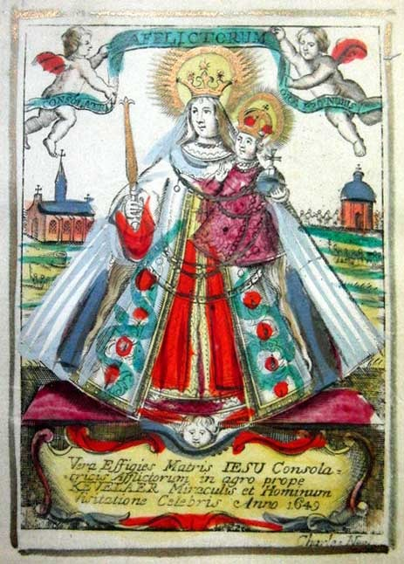
Hoe zwaar die keuze soms ook kan vallen – ik ervaar het regelmatig als man van de kerk – ik weet dat het een goede keuze is die uiteindelijk gelukkig maakt. En als het dan toch al eens moeilijk valt – en we hebben regelmatig van die momenten – dan heb ik het geluk mij te mogen toevertrouwen aan Maria. Dat doe ik al van kleinsaf. Ja, we hebben het geluk om hier vandaag te mogen zijn om ons – via haar – toe te vertrouwen aan onze God en aan Christus Jezus. Zij noemt hier de Consolatrix Afflictorum – Troosteres van de bedroefden.

Schaam u niet om te geloven, want we mogen ons vertrouwen stellen in Maria en in Jezus, de Verrezene, Hij is het brood van eeuwig leven. Hij gaat me ons mee – Hij blijft bij ons. Ik nodig jullie uit dit te geloven en het samen verder te vieren in deze eucharistie.

Jan Verheyen – Lier.
Bedevaart Kevelaer – 27.05.2024
(Inspiratie: o.a. Ds. A. van der Dussen)

